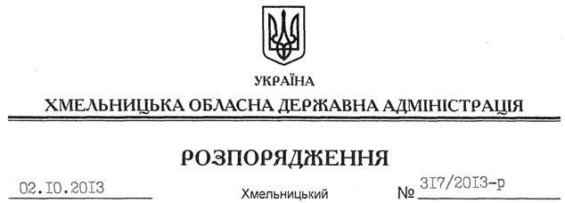

Про передачу в оренду земельної ділянки ТОВ “Б-АРС РЕСУРС”

На підставі статей 6, 21 Закону України “Про місцеві державні адміністрації”, статей 17, 93, 122, 123, 124, 125, 126, 134 Земельного Кодексу України, розглянувши клопотання ТОВ “Б-АРС РЕСУРС” від 22.08.2013 року, наданий проект землеустрою:
1. Затвердити проект землеустрою щодо відведення земельної ділянки в користування на умовах оренди для розміщення та експлуатації будівель і споруд, що пов’язані з користуванням надрами (обслуговування цегельного заводу) ТОВ “Б-АРС РЕСУРС” на території Мислятинської сільської ради Ізяславського району Хмельницької області.
2. Надати в оренду товариству з обмеженою відповідальністю “Б-АРС РЕСУРС” земельну ділянку державної власності (кадастровий номер 6822184200:05:019:0037), площею 2,0996 га (землі промисловості, транспорту, зв’язку, енергетики, оборони та іншого призначення), на 49 років, для розміщення та експлуатації будівель і споруд, що пов’язані з користуванням надрами (обслуговування цегельного заводу), що розташована за межами населених пунктів на території Мислятинської сільської ради Ізяславського району Хмельницької області.
3. Ізяславській районній державній адміністрації укласти договір оренди вказаної земельної ділянки на умовах, визначених цим розпорядженням, встановивши орендну плату у розмірі, передбаченому Податковим кодексом України та Законом України “Про оренду землі”.
4. Право оренди земельної ділянки ТОВ “Б-АРС РЕСУРС” виникає з моменту державної реєстрації цього права.
5. Контроль за виконанням цього розпорядження покласти на заступника голови облдержадміністрації В.Галищука.

Голова адміністрації В.Ядуха

